新闻稿

伍尔特电子推出 WE-TDC HV 高压双绕组耦合电感
实现完美屏蔽和隔离
德国瓦尔登堡，2019 年 6 月 05 日 – 凭借 WE-TDC HV技术，伍尔特电子推出经过持续优化后的SMT双绕组耦合电感。这款磁屏蔽电感，两个1:1绕组的隔离电压为 2000 伏，凭借较低的损耗和低杂散电感，从此类元件中脱颖而出。WE-TDC HV 产品系列包括 9 个不同型号 — 5 个采用 8038 封装，4 个采用 8018 封装。这些器件的高度仅为 1.8 毫米，在同类产品中独树一帜。
WE-TDC HV 电感适用 -40℃ 到 +125℃ 的工作温度范围，满足250 V_{RMS}功能性隔离。产品可用于降压、升压、SEPIC、Zeta 和 CUK，或具备第二个无调节输出电压的转换器，以及具有高密度封装的隔离转换器（例如逆变器）。
目前元件以16 毫米卷带现货供应。您可随时索取样品。

可使用图片 以下图片可自网上下载可打印: http://www.htcm.de/kk/wuerth
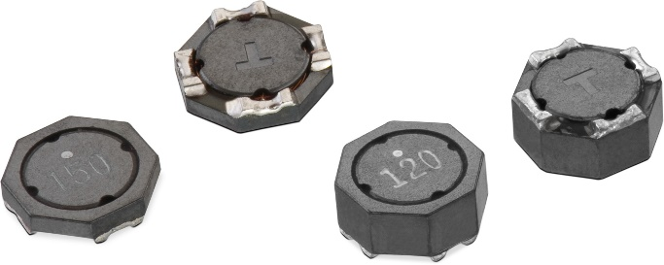
照片提供: Würth Elektronik eiSos

WE-TDC HV 双绕组电感产品系列 —1:1磁屏蔽，隔离电压为 2000 伏

关于 Würth Elektronik eiSos Group（伍尔特电子）
Würth Elektronik eiSos Group 是一家电子元器件生产商。公司目前雇佣 8,300 位员工，2018 年销售额达到 8 亿 4 千 8 百万欧元。Würth Elektronik eiSos 是欧洲最大的无源器件生产商之一，在 50 个国家内都有业务。生产基地位于欧洲、亚洲和北美，向全世界越来越多的客户供应产品。
产品范围包括 EMC元器件、电感器、变压器、射频元器件、变阻器、电容器、电阻器、石英晶体、振荡器、电源模块、无线功率传输、LED、传感器、连接器、电源元件、开关、按钮、连接技术、保险丝座和无线数据传输解决方案。
伍尔特是业界领先的服务导向型公司，目录中所有的库存元器件都没有最低订购数量，并且免费提供样品，以及通过技术销售人员和选择工具提供非常广泛和深入的支持。
通过其与奥迪运动 ABT Schaeffler E级方程式车队的技术伙伴关系，这家公司展示了它在电子领域 eMobility 上的创新能力。
(www.we-speed-up-the-future.com).
伍尔特电子是伍尔特集团的一部分，伍尔特集团是全球装配和紧固件业务市场的领导者。
伍尔特电子： more than you expect!
更多信息请访问 www.we-online.com

